KREUZFAHRTBERICHT
AMA 352; 31.01. – 22.02.2019
„Das Beste von Java, Bali und Australien“

Datum | Hafen | geplante  Ankunft | geplante  Abfahrt | tatsächliche  Ankunft | tatsächliche  Abfahrt
31.01. | Singapur | - | -
01.02. | Singapur | - | 13:00 | - | 13:18
02.02. | Äquatorüberquerung | - | - | - | -
03.02. | Semarang (Java)/Indonesien | 08:00 | 23:00 | 07:24 | 23:00
04.02. | Karimunjawa Inseln/Indonesien ® | 07:00 | 13:00 | 06:06 | 08:00
05.02. | Probolinggo (Java)/Indonesien ® | 08:00 | 18:00 | 07:06 | 17:30
06.02. | Benoa (Denpasar)/Bali | 09:00 | 22:00 | 08:18 | 23:54
07.02. | Urlaub auf See | - | - | - | -
08.02. | Urlaub auf See | - | - | - | -
09.02. | Exmouth/Australien ® | 08:00 | 18:00 | 07:18 | 18:00
10.02. | Urlaub auf See | - | - | - | -
11.02. | Geraldton/Australien | 07:00 | 14:00 | 06:42 | 14:06
12.02. | Fremantle (Perth)/Australien | 08:00 | 20:00 | 07:36 | 19:56
13.02. | Erholung auf See | - | - | - | -
14.02. | Esperance/Australien | 10:00 | 18:00 | 08:48 | 18:18
15.02. | Kreuzen in der Australischen Bucht | - | - | - | -
16.02. | Kreuzen in der Australischen Bucht | - | - | - | -
17.02. | Adelaide/Australien | 08:00 | 18:00 | 07:42 | 18:30
18.02. | Urlaub auf See | - | - | - | -
19.02. | Kreuzen in der Port Phillip-Bucht  Melbourne/Australien | 08:00 | 18:00 | 07:48 | 18:06
20.02. | Erholung auf See | - | - | - | -
21.02. | Kreuzen in der Bucht von Sydney  Sydney/Australien | 09:00 | - | 09:12 | -
22.02. | Sydney/Australien | - | - | - | -

SCHÄDEL | CHRISTOPH | CD, Audio-Guides | 703
SEIFFERT | JOSEPHINE | BRB Info, Bettenbuch | 711
SCHLÜTTER | PETER | BRB 2 | 701
MEYER | SABRINA | Kreuzfahrtberatung, Bibliothek | 712
KOCH | ULRICH | Sport/Animation, Golf, Fahrräder | 718
SOLLEDER | ANNA | Leitung BRB | 110
KASÜSKE | MELANIE | Vorträge, Durchsagen, LGI, Auslaufmelodie | 705
HOFFERBERT | JAN PHILIP | Entertainment, Deko, Lager 7 | 708
STRICKER | ANJA | BRB Info, Gold- & Silber-Service, Hospital | 707
SCHULTZ | MICHAEL | DJ, Technik, Kino | 757
RAINER | MARLENE | Sekretariat, Behörden | 702
DEISS | ULRICH | Animation, Golf, Lager 5 | 708
GEBHARDT | DOMINIC AARON | Probereise | 601

Kapitän: Hubert Flohr
Hotelmanager: Christian Brugner
Schiffsarzt: Dr. Oliver Schnackenburg

Einstiege: Am 06.02.2019 in Benoa (Bali)/Indonesien:
Daniel Coulson (Australian Immigration Officer)
Mark Fitt (Australian Immigration Officer)
Bradley Kessey (Australian Immigration Officer)
Am 09.02.2019 in Exmouth/Australien:
Birgit Bourne (Tour Agent)
Simone Assmann (Guide)
Petra Hedwig Lang (Guide)
Reiner Quahs (Guide)
Am 11.02.2019 in Geraldton/Australien:
Daniel Agudelo (Hafenagent)
Am 12.02.2019 in Fremantle/Australien:
Marcel Magnus Dorn (Pianotainment)
Stephan Weh (Pianotainment)
Anne Welte (Sängerin)
Marc Harry Michael Dorn (BN: 488174; private OVL)
Volker Fritz Ros (BN: 492439; private OVL)
Erik Karl Franz Henke (BN: 488172; private OVL)
Sylvia Beate Henke (BN: 488172; private OVL)
Danica Ros (BN: 488172; private OVL)
Am 17.02.2019 in Adelaide/Australien:
Helmut Hackl (BN: 606045)
Ursula Weber (BN: 606045)
Am 21.02.2019 in Sydney/Australien:
OVL Ayers Rock mit The Ghan

Am 22.02.2019 in Sydney/Australien:
OVL Ayers Rock


Ausstiege: Am 01.02.2019 in Singapur:
Uwe Pfeufer (BN: 467698)
Elfi Pfeufer (BN: 467698)
Am 03.02.2019 in Semarang (Java)/Indonesien:
Dwi Avandho Farid (Indonesian Immigration Officer)
Arief Rachman Kunjono (Indonesian Immigration Officer)
Am 06.02.2019 in Benoa (Bali)/Indonesien:
Andrea Cristea (SBY Bordarzt)
Marie Luise Flohr (SBY Captain)
Viktoria Peyerl (SBY Captain)
Frank Peter Heym (HIC)
Tin Ke Hoa (BN: 730727)
Ardy Sudjono (BN: 730727)
Nick Sudjono (BN: 730727)
Lars Schmidt (Corporate Chef)

Am 09.02.2019 in Exmouth/Australien:
Daniel Coulson (Australian Immigration Officer)
Mark Fitt (Australian Immigration Officer)
Bradley Kessey (Australian Immigration Officer)
Am 11.02.2019 in Geraldton/Australien:
Marc Harry Michael Dorn (BN: 488174; private OVL)
Volker Fritz Ros (BN: 492439; private OVL)
Erik Karl Franz Henke (BN: 488172; private OVL)
Sylvia Beate Henke (BN: 488172; private OVL)
Danica Ros (BN: 488172; private OVL)
Siegfried Schneider (BN: 523318)
Takako Schneider (BN: 523318)
Am 12.02.2019 in Fremantle/Australien:
Manuel Attila (Techniker Schindler Aufzüge)
Giuseppe Formicola (Techniker Schindler Aufzüge)
Saskia Heming (SBY Peter Schlütter)
Alexander Franz Lehmann (Zauberer)
Helmut Walter Sanftenschneider (Gitarrist & Entertainer)
Helmut Hackl (BN: 606045)
Ursula Weber (BN: 606045)
OVL Wave Rock:

Am 17.02.2019 in Adelaide/Australien:
Birgit Bourne (Tour Agent)
Petra Hedwig Lang (Tour Guide)
Reiner Quahs (Tour Guide)
OVL Ayers Rock mit The Ghan, Alice Springs & Sydney:

Am 19.02. in Melbourne/Australien:
OVL Ayers Rock
Singapur

Überpünktlich um 0724LT haben wir neben der AIDAvita am Cruise Terminal Singapore (direkt unter der Seilbahn nach Sentosa) festgemacht. Shoreside-Gangway. Ein extrem langer Weg bis zu den Bussen, durch das Shopping Center hindurch. Reisepasskontrolle bei jedem Verlassen des Schiffes.
Am 30.01. fand um 2200LT eine Rettungsübung im Terminal, von den Terminalangestellten, mit allen dazugehörigen Signalen und Alarmen statt.

Am 31.01. Ausschiffung ab 05.40 Uhr am Morgen. Dann am Abend zwischen 1930 & 2100 wurde es kurz hektisch als sich ein- und aussteigende Gäste an den Bussen in die Quere kamen.

01.02. Rettungsübung kurz vor Abfahrt. Sail away zum Start der Reise

Semarang (Java)/Indonesien
Um 0725LT bei 26 Grad an der Dermaga Samudera 01 festgemacht. Pier schmutzig/ölig. Kleine Folkloregruppe zur Begrüßung auf der Pier. Container/Industriehafen. Bis in die Stadt 8,5 km. Ein Transferbus am Morgen und einer am Nachmittag (0900-1230 & 1430-1800). Präsident hat Semarang besucht. Viel Jubel Trubel Heiterkeit in der Stadt. Im Terminal/in der Halle gab es ein paar Souvenirstände. Eine Taxifahrt in die Stadt zwischen 30-50US$ (vorher verhandeln!).

Karimunjawa Inseln/Indonesien ®
Um kurz nach 0600LT haben wir den Anker vor der Menyawakan Insel zu Wasser gelassen.
0624LT ging das erste „Erkundungs-Tender“ (auf dem ich auch saß).
Der Kanal zur klitze-kleinen Marina (gerade groß genug, dass unser Tender darin drehen konnte) hatte einen sehr flachen Einfahrtskanal, sodass wir schon mit einer Besetzung von 5 Personen im Tender Grundberührung hatten. Das Aussteigen an die etwas erhöhte Anlegestelle erfolgte von unserem Tender über ein Holzboot an die Pier. Schon bei 50 Gästen im Tender wäre dieses nicht in das kleine Hafenbecken gekommen.
Ein Holzsteg, der als Alternative, etwas ins Meer ragend, angeboten wurde, war ebenfalls allenfalls für junge sportliche Gäste geeignet um an Land zu kommen. Somit war ein sicheres Ausbooten nicht gegeben und wir mussten den Call leider canceln.
Ich habe Nita kurz getroffen und ihr die Situation erklärt. Sie gab mir eine kurze Führung durch die kleine Anlage. Wirklich nur Putzpersonal vor Ort. 4 Cottages wurden als Toiletten und Dusch-Häuschen hergerichtet.
Da das Resort maximal 70 Gäste aufnehmen kann haben Sie auch nicht mehr Sonnenliegen. Plus ein paar Stühle (max. 150 Personen können sitzen). Schade, eigentlich machte die Insel einen ganz niedlichen Eindruck.
Ich habe Nita gebeten, für den Anlauf der ATS in 2020 etwas an dem Holzsteg zu arbeiten, damit hier ein sicheres Anlegen möglich ist.

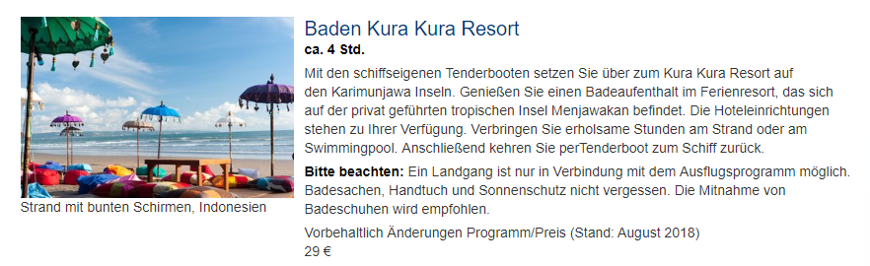
Bild könnte für Verwirrung sorgen. So sieht es leider vor Ort nicht aus.

Probolinggo (Java)/Indonesien ®
Um 0700LT bei 26 Grad haben wir die Ankerposition erreicht. 2 sm Tenderweg (20 min pro Weg). An der Anlegestelle waren 2 kleine Souvenirstände aufgebaut. Taxen und TukTuks standen bereit (Bezahlung mit USD möglich – aber vorher unbedingt Preis aushandeln). Zu Fuß 2 km bis ins Städtchen. Am 5. Februar war chin. Neujahr = in der Stadt war es etwas voller.

Benoa (Denpasar)/Bali

Um 0830LT bei 28 Grad festgemacht an der East Berth Cruise Terminal. Die paar Regentropfen zur Ankunft sollten es dann auch bis zum Abend gewesen sein (am Abend tropischer Regenschauer). Großes „Willkommen Amadea-Banner“. Im Terminal war von Folklore über Souvenirstände, einem kleinen „Postamt“ und Geldwechsler bis hin zu einem Café alles vorhanden. Vor dem Terminal gab es eine Vielzahl von Souvenirbuden und lokale „Restaurants“. Direkt neben dem Schiff eine große Baustelle des neuen Terminals, was zu einigen Bauarbeiten-Geräuschen über den Tag verteilt führte. Shuttle-Bus zur Discovery Mall in Kuta (Fahrtzeit ca. 20 min) für € 5,- angeboten.
Am Abend hatten wir eine 29-köpfige Folkloregruppe an Bord, welche unseren Gäste mit landestypischen Klängen und Tänzen verzaubert hat.

Einziger Wermutstropfen ist, dass die Anlegestelle direkt in der An-/Abflugschneise des internationalen Flughafens Denpasar Airport liegt und ständig Flugzeuge über uns geflogen sind.

In Benoa sind 3 australische Einwanderungsbehörden-Mitarbeiter an Bord gekommen, um Passkontrolle en route zu machen. Dies brachte Folgendes mit sich:
- Kollegen, die in Australien aussteigen und da bleiben oder eine OVL oder NP begleiten, mussten auf Pax-Liste und durften nicht als Working Crew erkannt werden (privat Kleidung, keine Aktivitäten)
- Gastkünstler an Bord ohne Arbeitsvisum durften keine Auftritte haben (Lektor, Zauberer, Gitarrist ...)

Exmouth/Australien ®
Um 0720LT haben wir unsere Ankerposition erreicht und 5 Schekel Ankerkette zu Wasser gelassen. In den ersten 2 Stunden des Tages kletterte das Thermometer rasant schnell über die 3 0Grad Marke. 10 Minuten Tenderweg. Anlegestelle in der kleinen Marina. Ausstieg auf einem Steg zwischen kleinen Yachten, Ausflugs- & Fischerbooten. 2 schattenspendende Zelte waren aufgebaut und ein kleiner Touristen-Info-Stand. Das „Hafengebäude“ war und blieb leider geschlossen. Lediglich die Toiletten wurden geöffnet. Sonst gab es rein gar nichts am Anleger. Bis ins Stadtzentrum gut 5 km. Ein Shuttlebus wurde angeboten. Hop-On Hop-off-Style (Haltestellen: Maidstone Crescent & Ningaloo Besucherzentrum) kosten € 10,-.

Ein schöner, heißer erster Tag in Australien.

Geraldton/Australien
0650LT unter der Begleitung von 2 Tugs am Geraldton Berth 2 angekommen. Direkt gegenüber eines riesigen Getreide Silos. Frische 21 Grad bei Ankunft. Wir waren zwar schon pre-cleared allerdings dauerte das Festmachen mit landseitigen Leinen und das Anlegen der landseitigen Gangway einige Zeit. Da wir dies im Vorhinein wussten, haben wir die Ausflüge entsprechend später geplant. Im Hafen ist das Laufen nicht gestattet, darum gab es einen Hafenshuttle (ca. alle 10 min) zum Hafenausgang/Besucherzentrum. Von dort aus organisierten wir einen „Hop-on Hop-off“ shuttle mit folgenden Haltestellen in der Stadt: Ocean Centre Hotel, Museum of Geraldton, Old Goal, HMAS Sydney II Memorial und St. Francis Cathedral. Fahrtzeit für eine Runde etwa 30 min.

Fremantle (Perth)/Australien
Um 0748LT haben wir bei Sonnenschein und angenehmen 22 Grad den Fremantle Passenger Terminal erreicht. Landseitige Gangway auf Deck 6. Auf dem Weg ins Terminal wurden wir von einer Marschkapelle Willkommen geheißen. Die Stadt bot einen kostenlosen Shuttle in die Stadt zum Kings Square an.

Esperance/Australien
Im Vorhinein bekamen wir die Information, dass ein Frachtschiff unsere Anlegestelle in Esperance blockiert. Möglichkeiten waren vor dem Hafen auf Reede zu gehen und auszutendern oder an eine Getreide-Verlade-„Pier“ zu gehen und von da aus zu tendern. Bei den vorhergesagten Witterungsbedingungen entschieden wir uns für die futuristisch-anmutende „Pier“

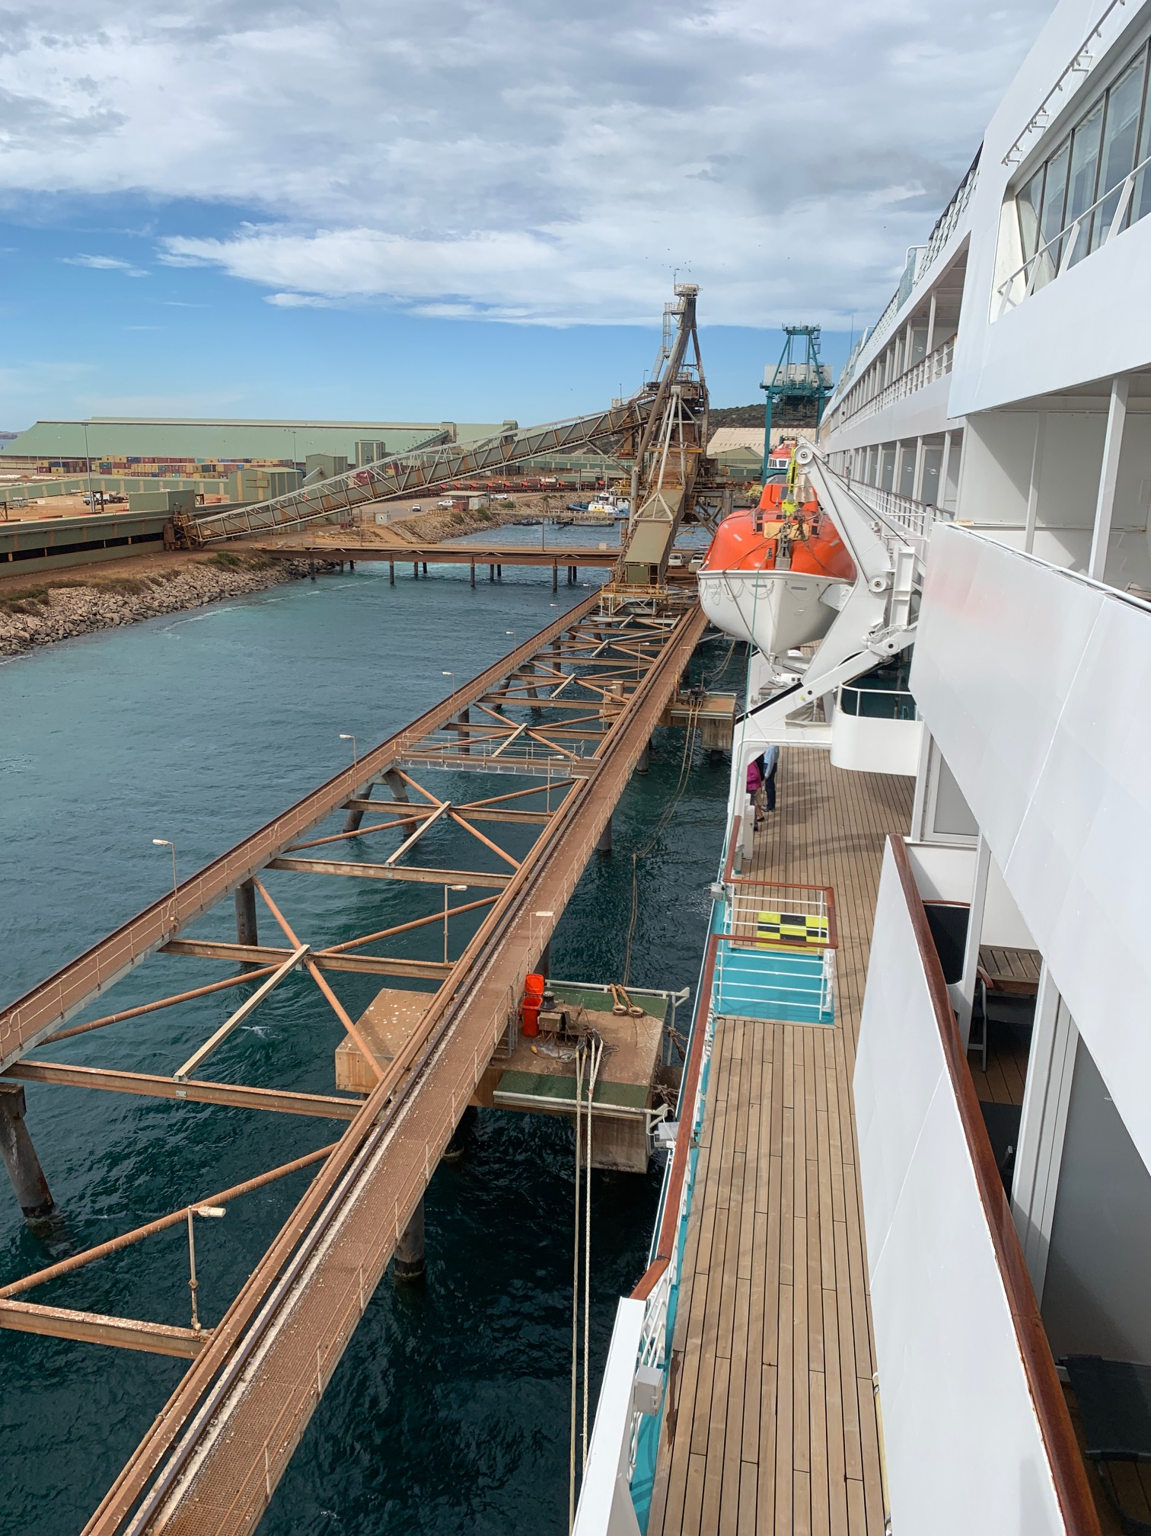

Um 0850LT waren wir fest und konnten unsere Tenderboote (portside) zu Wasser lassen. 21 Knoten Wind aus NW & 2 m Schwell hätten ein Tendern vor Anker unmöglich gemacht. 5 Minuten Tenderweg. Um die kleine Marina herum ging es zum Anleger (1 km Fußweg bis ins Städtchen). Auf der Pier wurden wir von einer Schulklasse, die Kartenmaterial und Infos zu Esperance parat hatten, empfangen.

Adelaide/Australien
Um 0745LT haben wir fest gemacht (bei 20 Grad) am Outer Harbour Berth 2. Empfangen wurden wir mit „Walzing Matilda“-Klängen vor dem Terminal. Das Ajustieren und Anlegen der Shoreside-Gangway bedurfte einiger Zeit. Schnelle Freigabe – nur Quarantäne-Ansage. Über die Gangway auf Dk7 fwd ging es ins Terminal, eine Rolltreppe nach unten. Wifi Zone und Souvenirstände. Touren verliefen gut. Ausnahme: der Zugunfall eines Containerzuges auf der Strecke des Ghan (hiermit sollte unsere OVL Tour nach Alice Springs, zum Ayers Rock und nach Sydney starten). Seperate Mail an JZ,BK.JK.

Auf dem Weg von Adelaide nach Melbourne erlebten wir dann das erste Mal etwas rauere See (18.02. Schwellhöhe 4-6 m) bis in die frühen Morgenstunden des 19.02.

Melbourne/Australien
Sehr lange Anfahrt. Lotse ab 0400LT an Bord. Um 0755 haben wir bei frischen 16 Grad an der Station Pier festgemacht. Über einen Shoreside Glas-Finger ging es in das Terminal. Einige Souvenirstände waren verfügbar. Vom Liegeplatz aus gut 3,5 km/4 km in die Stadt. Wir haben für € 10,- einen Shuttle Bus ins Zentrum (Southbank) angeboten.

Sydney/Australien
“We confirm that at Sydney embarking passengers are only allowed to board the vessel after all disembarking Passengers disembarked.
Customs require approx 1 hour after completion of disembark to reconfigure the terminal prior to embark.”
War die Grundaussage der Behörden. Nach zahlreichen Überredungskünsten durch unsere Chief Purserin konnten wir dann den Deal erwirken, dass alle aussteigenden Gäste zwischen 0630 und 0900 im Terminal zur Kontrolle erscheinen müssen und anschließend als „Besucher“ wieder an Bord dürfen. Nach einer einstündigen Pause dürften dann auch einsteigende Gäste an Bord.

Am 21.02. mit leichter Verspätung (durch 3kn Gegenströmung während der Nacht) um 0915LT bei 22 Grad und leichtem Nieselregen am White Bay Terminal festgemacht. Mit uns im Hafen die Pacific Explorer (1950 Pax). Wir haben einen Shuttleservice in die Stadt für € 15,- angeboten. Hinter dem Schiff war ein Ferry Pontoon, welche die Gäste für AUD 9 ,- p.P. und Strecke in die Stadt gefahren hat.

HOTELDEPARTMENT

Corp. Chef Lars Schmidt war bis Benoa in der Küche in Charge. Dann Einstieg Ex. Chef Carsten Dotzauer.
Eine tolle Zusammenarbeit mit dem Hoteldepartment. Alle HoDs haben in Singapur gewechselt, was einen frischen Wind an Bord gebracht hat.
Tolle Events, ob gewohnt oder neu, viel Mühe und Aufwand, um unsere Gäste zu begeistern.

Am 21.02. sind bereits Fritz & Roberta an Bord gekommen um die Vorbereitungen für die Folgereise mit WR-Bergfest und Australian Beef Special Cruise vorzubereiten.

TECHNIK / Fleet Team
Abhilfe des Geruchproblems auf Deck 11 / Sportsbar mit provisorischem „Geruchsschornstein“. Wirkt Wunder – Golfbar kann wieder genutzt werden.
„Briefkästen“ an den Kabinentüren noch nicht installiert, da Schraubenkopfschutzbefestigungen fehlen.

BSM
Telefonisch mit MS besprochen.

AUSFLUGSPROGRAMM
Semarang: Der Ausflug ist gut, allerdings müsste man mehr Zeit für Verkehr einplanen oder möglicherweise etwas beim Ausflug kürzen, zum Beispiel die Altstadt mit Kirche rausnehmen.

Mount Bromo Vulkantour: Guter Ausflug. Allerdings konnten die Gruppen nicht zur Aussichtsplatform aufsteigen, da es auf Grund einer Erhöhung der Gefahrenstufe des Vulkans nicht gestattet war. Hinzu kommt, dass der Weg hinauf nur für sportliche Gäste geeignet gewesen wäre.

Künstlerdörfer und Ubud: Der Ausflug ist mit seiner Zeitaufteilung nicht zu bewältigen. An vielen Stellen wird länger benötigt als geplant. Dazu kommt, dass in Ubud nicht viel von balinesischer Malerei zu sehen ist.

Batukaru: Ausflug im Prinzip gut. Allerdings wurde die Gruppe bei dem Stopp an den Reisterrassen von Wespen angegriffen. Herr Schmidt (#526, BN 639092), Herr Lochner (#630, BN 540911) und Frau Gay (#750, BN 561402) wurden später im Bordhospital wegen Stichen behandelt. Die Escorts haben auch eine Vielzahl an Stichen abbekommen.

Schnorcheln am Bundegi Strand: Guter Ausflug nach Plan. Es sollte erwähnt werden, dass der Anbieter vom Schnorcheln auch Tauchen als mögliche Option anbieten kann – natürlich gegen einen entsprechenden Aufpreis.

Caversham Wildlife Park: Ausflug war in Ordnung. Viele Gäste haben mehr frei laufende Tiere erwartet und keinen Zoo.

Für weitere Details siehe Ausflugsbericht von Anna Solleder.

HOSPITAL
- Medizinische Ausschiffung am 01.02.2019 in Singapur: Herr Uwe Pfeufer (BN: 467698). Seine Frau Frau Elfie Karin Ursula Pfeufer ist mit ihrem Mann ausgestiegen.
- Medizinische Ausschiffung am 11.02.2019 in Geraldton/Australien: Herr Siegfried Schneider (BN: 523318). Seine Frau Takako Schneider ist mit ihrem Mann ausgestiegen.
- Medizinische Ausschiffung am 12.02.2019 in Fremantle/Australien: Frau Ursula Weber (BN: 606045) hat sich den Arm gebrochen und sollte in Perth operiert werden. Herr Helmut Hackl ist mit ausgestiegen. Sind am 17.02. in Fremantle wieder eingestiegen.
- Herr Hohmann (BN: 576565) ist am 14.02. in Esperance während eines Ausfluges zusammen gebrochen/ohnmächtig geworden.
- Herr Effenberger (BN: 526778) ist am 14.02. in Esperance auf der Rückfahrt vom Ausflug im Bus ohnmächtig geworden/hat gekrampft. Eine Mitreisende (Rettungssanitäterin) hat sich gemeinsam mit dem Escort (Marlene) um den Herrn gekümmert. Der Herr kam wieder zu sich und es ging ihm gut. Bordarzt wurde entsprechend informiert und stand bei Rückkehr des Ausfluges an der Gangway bereit.

ALTERSSTATISTIK

Durchschnittsalter AMA 352: 67,35 Jahre

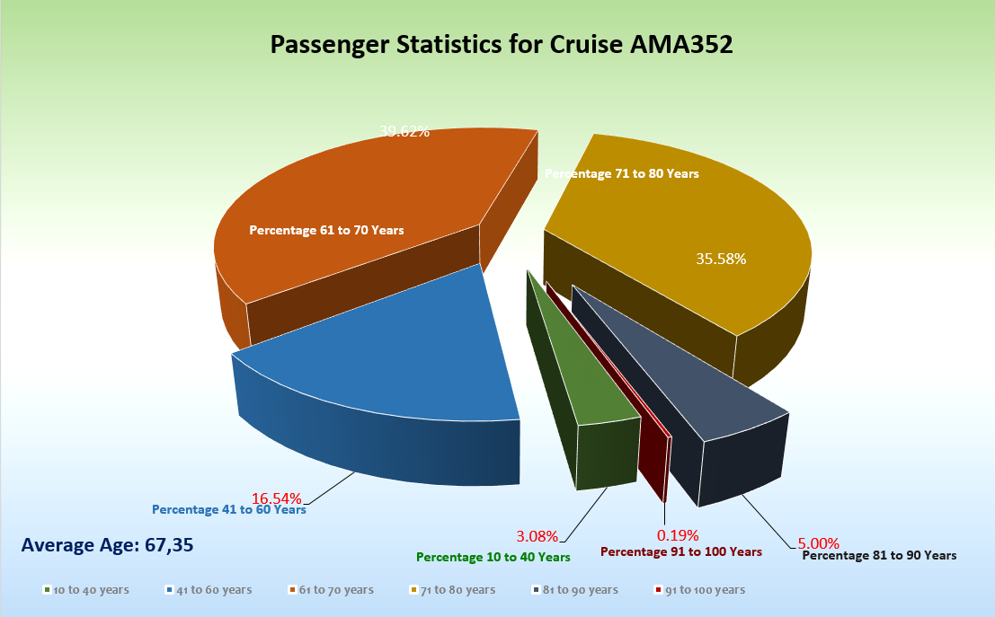

UNTERHALTUNGSPROGRAMM AMA 352

Das Show Ensemble präsentierte auf dieser 22-tägigen Reise 8 Shows (Schlagerwelle, Tropical Tanzball, ABBA, In 80 Minuten um die Welt, Cirque du Burlesque, Nur die Liebe zählt, Fosse, Jukebox Jungs)

Zusätzlich gab es folgende Einlagen: Welcome Show, Schlager Special (Christina), Flower Power Special, Rock-Special auf der Rock Party,Violinen Special (Paola)

Schade, dass der Lektor bei einer Reise „Das Beste von Java, Bali und Australien“ keinen Vortrag über Indonesien parat hat.

Special Abende: Tropical Tanzball & Rock Night auf den Achterdecks 8/9
Besondere Gäste

Fr. Dr. Kettler (BN: 729657)
Davon abgesehen, dass Frau Dr. Kettler vor 3 Jahren schon extrem anstrengend und aufwendig war (Reise ATS), hat Sie auch diesmal wieder das ganze Schiff in Atem gehalten. Wir würden ihr Steine in den Weg legen, weil Sie auf Grund von Kabinen-Umzügen nichts von den Destinationen sieht, wir schikanieren Sie, weil sich Gäste Sonnenliegen vor ihre Kabine ziehen, wir sind daran schuld, dass Sie sich anbord nicht erholen kann, wir sind dran Schuld, dass Sie in der Kabine gestürzt ist und jetzt Elefantenknie hat, wir sind daran Schuld, dass Sie krank ist. Frau Kettler hatte mehrere Gesprächstermine mit Sabrina (KFB) und CD, um uns diesmal frühzeitig mitzuteilen, ob Sie wieder verlängern möchte. In Absprache mit MS wurde entschieden (offizielle Mail am 20. Feb 2019 um 16:59), dass wir ihren Reisevertrag nicht erneuern/verlängern. Dies habe ich Frau Dr. Kettler mitgeteilt. Worauf es mehrere wilde Beschimpfungen gab. Am 21. Feb 2019 folgte dann die offizielle Mail der Geschäftsleitung an Frau Dr. Kettler.
Wir haben ihr mehrfach angeboten bei etwaigen Hotelwünschen, Fluganfragen, Koffer packen etc. zu helfen. Diese Hilfe hat Sie immer wieder abgelehnt. Am Abend des 21. Feb (1 Nacht vor Ausschiffung) habe ich dann zwei Mal mit der Hausdame den Versuch unternommen, mit Fr. Dr. Kettler zu sprechen und ihr abermals Hilfe beim Packen angeboten. Nach wilden Beschimpfungen flog ihre Kabinentür vor meiner Nase zu. Wir haben ihr ein Schreiben (Kopie bei TC, MS & BK) auf die Kabinen schicken lassen. Am 22. Feb 2019 war, wie am Vorabend mit der Hausdame vereinbart, das Housekeeping zum Packen Helfen um 07.00 Uhr Standby vor ihrer Kabine. Sie hat abgelehnt. Um 08.00 Uhr das gleiche Spiel. Um 09.05 Uhr waren Captain, Chief Security, Hausdame, Phx-MA und CD bei ihr und haben ihr mitgeteilt, dass Sie nun das Schiff verlassen muss. (Transfer und Hotel waren organisiert). Frau Kettler ist zur Passkontrolle ins Terminal-Zelt gegangen. In dieser Zeit haben wir ihr Gepäck zusammen gepackt (da auch dieses von den örtl. Behörden gesichtet werden musste). 4 große Koffer, 7 Phx-Taschen, 1 Rollstuhl und 1 Rucksack mit Wertgegenstaenden aus ihrem Safe (hier sind Hausdame, Phx-Gold & Silber Betreuer und CD Zeuge) haben wir hinunter ins Terminal gebracht. Sie hat geschrien und geschimpft im Terminal. Sie hat gegen 10.15 Uhr White Bay mit dem Transfer zum gebuchten Hotel Hyatt Regency in Sydney verlassen.

Fam. Hackl/Weber (BN: 606045)
Frau Weber hat sich auf der Reise eine Unterarmfraktur zugezogen. In Fremantle wurde sie vom Schiffsarzt zur Untersuchung (mgl. Operation) ins Krankenhaus geschickt. Sie kamen wieder, packten eine Tasche und fuhren wieder ins Krankenhaus, da Frau Weben am Folgetag operiert werden sollte. Wir haben ihr über die Agentur ein Transfer und ein Hotel in der Nähe gebucht. Am nächsten Tag lag sie angeblich zu lange im Vorbereitungsraum zur OP, bis dann beide entschieden, das Krankenhaus auf eigenen Wunsch zu verlassen. Dies taten Sie auch. Am Abend haben wir Fam. Hackl/Weber angerufen, um uns zu erkundigen wie die OP verlaufen sei. Sie teilten uns mit, dass die OP nicht durchgeführt wurde und Sie nun schnellstmöglich zurück an Bord kommen möchten. Am liebsten am Folgetag in Esperance. Leider haben weder wir noch die Agentur einen Flug von Fremantle nach Esperance bekommen (alles ausgebucht). Wir informierten die Gäste telefonisch, dass keine Flüge verfügbar wären und wir das Hotel verlängern und sie dann direkt nach Adelaide fliegen. Gesagt getan. In Adelaide sind die Gäste wieder eingestiegen. Herr Hackl war stinksauer und drohte sowohl uns als auch dem Captain, uns zu verklagen. Traumschiff setzt Passagiere einfach aus. Wir hätten Sie von Bord geschmissen, Er würde seine Anwälte einschalten. Nun versuchten wir einen OP Termin für Sydney zu organisieren. Dieser wurde für eine ambulante OP am 22.02. im Wollongong Private Hospital, 360/364 Crown St., Wollongong bestätigt.

BESCHWERDEN
Das Thema des Geruchs sind wir los.
Es gab nun nur noch das Thema Temperatur (bei zu heißen Außentemperaturen war es den Gästen im Schiffsinneren bei 24-26 Grad zu kalt. Bei niedrigeren Außentemperaturen war es den Gästen im Schiffsinneren bei 23-25 Grad zu heiß). Hartnäckig hält sich das Gerücht, dass die Klimaanlage die Gäste krank macht, durch Übertragung der Viren. Mehrere Versuche zu erläutern, dass auch die mangelnde Bereitschaft an Hygiene (nach Niesen oder Husten in die Hand, nach Toilettengängen, nach Ausflügen etc.) dazu beitragen, schlugen fehl.

OVL, NPs und VPs unbegleitet zu schicken hat so manchen Gast etwas aufgewiegelt.

ZUSAMMENFASSENDE BEURTEILUNG DER KREUZFAHRT
Alles in allem eine schöne Reise. Schade, dass Karimunjawa nicht geklappt hat, aber dafür hat der Rest der Reise mehr als entschädigt. Tolle Ziele, ein schöner Mix an Hafen- & Seetagen. Mal etwas kleiner, dann „etwas“ größer. Dieser dritte WR-Abschnitte war ein Erfolg und bis jetzt der schönste/beeindruckenste Teil.

Christoph Schädel
Kreuzfahrtdirektor

Sydney, den 22. Februar 2019

CC: Kapitän Hotelmanager

Oliver Gerbig Norbert Jepsen
Barbara Zeiselmeier Benjamin Drechsel
Dr. Alois Franz Christian Adlmaier
Christian Rippel Manuela Bzdega
Georgios Zisopoulos Christoph Schädel
Jörn Hofer Klaus Gruschka
Michael van Oosterhout Harald Gropengiesser
Holger Winkler Frank Oertel
Martin Springer Sinah Lucius
Richard Bos

